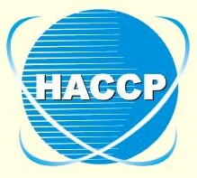
食品安全管制系統訓練班
中華HACCP學會
招生簡章
一、主旨：
為了提昇國內食品之衛生安全品質，特辦理「食品安全管制系統訓練班」，專門培訓食品安全管制系統工作小組成員及衛生管理人員，提供業者作為建立「食品安全管制系統」之專責人員。

二、依據：
行政院衛生署公告之「食品安全管制系統準則」（中華民國103年3月11日部授食字第1031300488號令）辦理。

三、說明：
「食品安全管制系統」依食品安全衛生管理法第八條第四項之規定訂定，規定食品業者應成立管制小組，相關內容如下：
（1）管制小組成員，由食品業者之負責人或其指定人員，及品保、生產、衛生管理人員或其他幹部人員組成，至少三人，其中負責人或其指定人員為必要之成員。管制小組成員至少一人應為食品業者專門職業或技術證照人員設置及管理辦法規定之專門職業人員，並負責規劃及管理本系統執行之文件及紀錄。
（2）管制小組成員應接受經由中央主管機構認可之食品安全管制系統訓練機關(構)辦理之相關課程並領有合格證明書。其中，小組成員應接受至少30小時以上之基礎課程（60A班），並領有合格證書者；而衛生管理人員必須是食品相關科系畢業，於取得基礎課程（60A班）之合格證書後，再接受30小時以上進階課程（60B班），並領有合格證書者方可擔任。
（3）管制小組成員每人至少每三年應接受中央主管機關認可之機構辦理本系統有關之專業訓練、研討、講習等課程，或會議或中央主管機關認可之課程，累計十二小時以上。

四、招生對象：
服務於食品業之人士或高中職畢業或五專四年級肄業以上之社會人士或應屆畢業生。

五、招生班別：
食品安全管制系統小組成員持續教育班（每3年12小時專班）
班 別 | 時 間 | 地 點 | 備 註
食品安全管制系統小組成員持續教育班  第7期 | 105年9月19日 | 桂田酒店股份有限公司  台南市永康區永安一街99號 | 報名中
六、報名方式：

1.以傳真或E-mail向本學會報名後匯款，匯款後請來電、傳真或E-mail通知。
2.食品安全管制系統小組成員(衛管人員)持續教育班每班人數以80名為限，請儘速報名。
3.不足30人時將於開課前1週通知，並延至下一期。
匯款銀行為700「中華郵政楠梓翠屏分行」，戶名為「社團法人中華食品危害分析與重點管制系統學會」，帳號為「00419330047191」，匯款後請來電、傳真或E-mail通知。
電話:07-3633256 傳真:07-3661272 聯絡人:謝文心 小姐
E-mail:haccp.tw@msa.hinet.net
七、訓練費用：
食品安全管制系統小組成員持續教育班：每人每8小時1,200元整。

八、課程表：
食品安全管制系統小組成員持續教育班之課程表如附件2。

九、發證：
訓練期間需全程出席，並通過綜合測驗者，由本學會發給合格證書乙張。
本學會獲衛生署認可為「食品安全管制系統訓練機構」(署授食字第1020001022號函)

洽詢專線：
- 社團法人中華食品危害分析與重點管制系統學會
電話：07-3633256 傳真:07-3661272 E-mail：haccp.tw@msa.hinet.net
聯絡人:謝文心 小姐
最新開課訊息請上www.haccp.org.tw網頁查詢

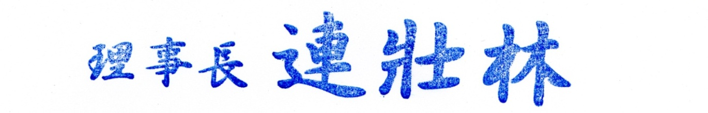

附件1 社團法人中華食品危害分析與重點管制系統學會
食品安全管制系統訓練班報名單
服務單位 |  |  |  | 聯絡電話  傳真電話
報名班別（請填寫期別） | 食品安全管制系統基礎訓練班(60A) 第 期  食品安全管制系統進階訓練班(60B) 第 期  食品安全管制系統小組成員持續教育班（8小時）第 7期
姓 名 | 身分證字號 |  | 出生年月日 | 職稱 | E-mail |  | 便當(葷素)
1.
2.
3.
4.
5.
6.
7.
8.
單位地址
單位聯絡人 |  | 姓名:  職稱:  E-mail:
備 註 |  | 收據抬頭:  統一編號:
註：1.以傳真或E-mail向本學會報名後匯款，匯款後請來電、傳真或E-mail通知。
電話：(07)3633256 傳真：(07)3661272 聯絡人:謝文心 小姐
E-mail：haccp.tw@msa.hinet.net 網址:www.haccp.org.tw
匯款帳號：700中華郵政楠梓翠屏分行「00419330047191」
戶名為「社團法人中華食品危害分析與重點管制系統學會」
2.本報名單可影印使用。
備註：每班人數以80名為限，請儘速報名。
附件2 「食品安全管制系統小組成員持續教育班」
課程表
辦理訓練機關名稱：社團法人中華食品危害分析與重點管制系統學會
訓練地點: 桂田酒店股份有限公司(台南市永康區永安一街99號)
訓練期間： 105年9月19日，共8小時
日期  時間 | 9月19日
08:10  ∫  08:30 | 報 到
08:30  ∫  10:10 | 食品中毒與病媒防治
10:20  ∫  12:00 | 食品衛生相關法令
13:30  ∫  15:10 | 食材選購與管理
15:20  ∫  17:00 | 食品低溫貯藏

